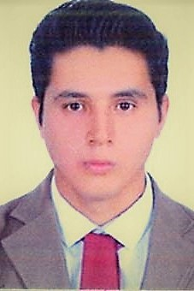**CURRICULUM VITAE**

DATOS GENERALES

**-Nombre**: Barrera Solís Jonathan

**-Fecha de Nacimiento:** 15 de enero de 1995

**-Lugar de Nacimiento**: Estado de México

**-Teléfono:** 5533024272

**-Correo**: solisjhon642@gmail.com

**-Estado Civil:** Soltero

**ESCOLARIDAD**

**-Preparatoria: Colegio de Bachilleres Plantel 5 Satélite**

**- Escolaridad: Técnico en Recursos Humanos**:(2011-2014)

-**Universidad**: Instituto Politécnico Nacional

- **Escolaridad:** Ingeniería en Metalurgia y Materiales (2014-2019)

**EXPERIENCIA LABORAL**

**-Empresa**: **Grupo Financiero Inbursa**

**-Jefe Directo**: Lic. Gabriela Zaldívar

**-Teléfono**: 015558132078

**-Puesto:** Asesor Financiero

-Fecha: 13/01/14/ al 10/03/16

**-Actividades:** Me dedicaba a Ofrecer Ayuda Profesional a mis Clientes en el Area de Bancos, Seguros, y Afore para que tomaran la mejor decisión financiera posible a la Hora de Comprar un Seguro de Vida, Hipotecar su Casa, Usar su Tarjeta de Crédito.

**-Empresa: Grupo Walworth S.A de C.V**

**-Jefe Directo: Lic. Irene García Lugo**

-**Puesto:** **Vendedor interno**.

-**Fechas**: 3/09/18/ al 26/04/19

**-Actividades**: Ofrecía mi ayuda en Ventas Mostrador de Barras Huecas de AcerosComerciale**s, 1518,1026,4140T,4140R,8620,** Barras solidas e inoxidables **1045,1018,316,304l, Tubería** con Costura y Sin Costura**,** PTR, Válvulas y Conexiones de Tubería de Agua, Gas, Petróleo.

**-Habilidades Técnicas**: Excelente vendedor, Generación de Prospectos, Cierres de Ventas Telefónicas, Conocimientos Financieros, Capacidad de organización, Tolerancia a la Frustración, Trabajo bajo presión, Conocimientos en Metalurgia Extractiva y Siderurgia, Tratamientos Térmicos de Aceros.

**Idiomas**: Inglés Nivel Avanzado Capaz de Tener Conversación en inglés y Cerrar una Venta.

**Cursos:** Avance sistema de Lectura ideal, Kumon, Cenlex,

**Programas:** Excell, Word, Power Point, Pick Piloto, Ansis.